DOCUMENTATIE

TEMA 1

NUME STUDENT: BOGDAN TUDOR
GRUPA: 9

CUPRINS

1. Obiectivul temei 3
2. Analiza problemei, modelare, scenarii, cazuri de utilizare 3
3. Proiectare 3
4. Implementare 3
5. Rezultate 3
6. Concluzii 3
7. Bibliografie 3

Obiectivul temei
Obiectiv principal:
• Proiectați și implementați un calculator polinomial cu o interfață grafică dedicată prin care utilizatorul poate introduce polinoame, poate selecta operația matematică ce trebuie efectuată și poate vizualiza rezultatul.

Sub-obiective
• Analizați problema și identificați cerințele
• Proiectați calculatorul polinomial
• Implementați calculatorul polinomial
• Testați calculatorul polinomial

Analiza problemei, modelare, scenarii, cazuri de utilizare
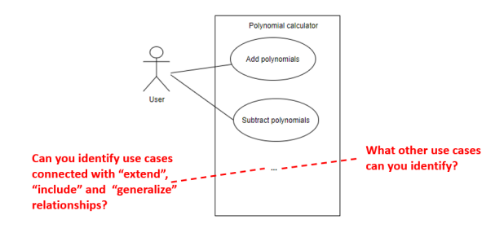
Cerințe funcționale:
Calculatorul polinomial ar trebui să permită utilizatorilor să introducă polinoame Calculatorul polinomial ar trebui să permită utilizatorilor să selecteze operația matematică Calculatorul polinomial ar trebui să adune două polinoame
Cerințe non-funcționale:
Calculatorul polinomial ar trebui să fie intuitiv și ușor de utilizat de către utilizator

Proiectare
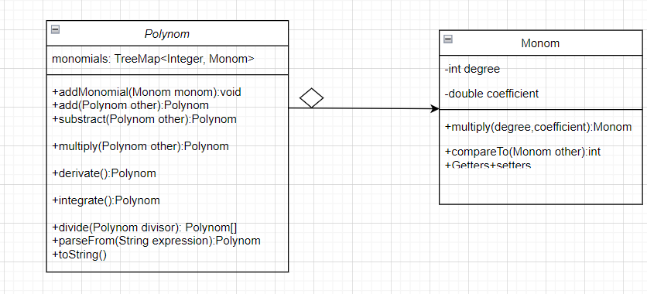

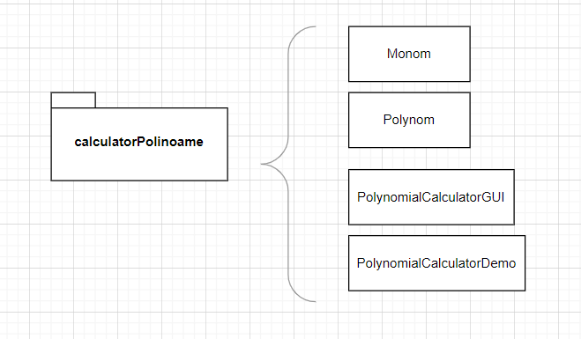

Implementare
Main: Aceasta clasa contine metoda principala care porneste aplicatia. Printeaza un mesaj de welcome legat de calculatorul de polinoame.
Monom: Reprezinta un monom cu o putere si un coeficient. Include metode pentru a inmulti monomii si suprascrie compareTo pentru sortare.
Polinom: Reprezinta un polinom, care este o colectie de monomi. Include operatii pentru a adauga, scadea, inmulti, deriva si integra polinoame, precum si pentru a parsea un polinom dintr-un sir de caractere.
PolinomTest: Contine teste JUnit pentru testarea functionalitatii clasei Polinom, in special metodele de adunare, scadere, inmultire, derivare, integrare si impartire.
PolynomialCalculatorDemo: O clasa de demonstratie care creeaza instante de Polinom si efectueaza diverse operatii precum adunarea, scaderea, inmultirea, derivarea, integrarea si impartirea. PolynomialCalculatorGUI: Ofera o interfata grafica de utilizator pentru calculatorul de polinoame, permitand utilizatorilor sa introduca polinoame si sa efectueze operatii asupra lor. Foloseste componente Swing pentru a construi GUI. Operation este o enumerare in cadrul PolynomialCalculatorGUI care specifica operatiile ce pot fi efectuate asupra polinoamelor.

Rezultate
Testarea cu JUnit a mers correct conform operatiilor.
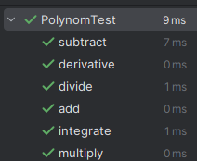

Concluzii
Din aceasta tema s-a invatat modelarea si manipularea polinoamelor in programare.
Dezvoltari ulterioare pot include adaugarea de noi operatii matematice si imbunatatirea GUI pentru o mai buna utilizare.

Bibliografie
- https://rosettacode.org/wiki/Polynomial_long_division#Java
- https://www.youtube.com/watch?v=SbUiZx5a0Ok
- https://www.visual-paradigm.com/guide/uml-unified-modeling-language/uml-class-diagram-tutorial/
- https://www.youtube.com/watch?v=dfhmTyRTCSQ

